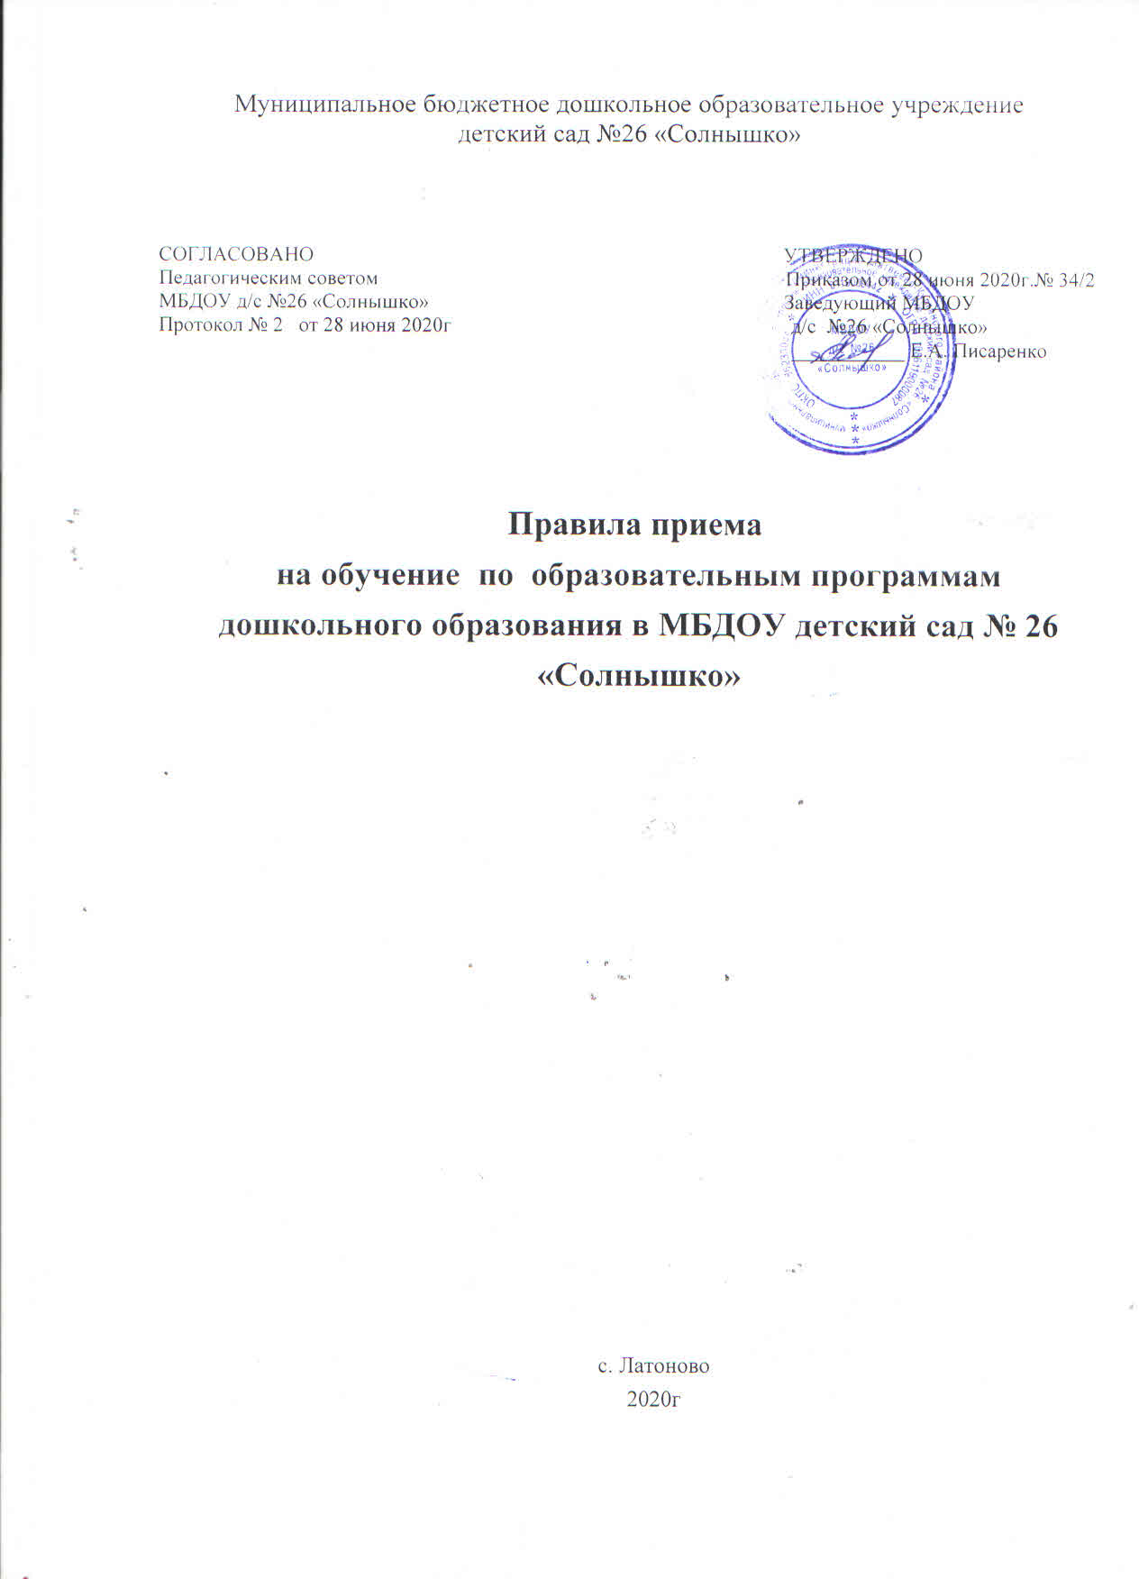

1. Общие положения

1.1. Правила приёма на обучение по образовательным программам дошкольного образования в МБДОУ детский сад №26 «Солнышко» (далее – Правила) разработаны в соответствии с:
- Федеральным законом от 29.12.2012 № 273-ФЗ «Об образовании в Российской Федерации»;
– Федеральным законом от 25.07.2002 № 115-ФЗ "О правовом положении иностранных граждан в Российской Федерации";
– Законом Российской Федерации от 19.02.1993 № 4530-1 "О вынужденных переселенцах";
- Порядком приема на обучение по образовательным программам дошкольного образования, утвержденным приказом Министерством просвещения Российской Федерации от 15.05.2020 № 236;
- СанПиН 2.4.1.3049-13 "Санитарно-эпидемиологические требования к устройству, содержанию и организации режима работы дошкольных образовательных организаций";
- Федеральным законом от 27.07.2006 № 152-ФЗ «О персональных данных»; - Уставом МБДОУ детский сад №26 «Солнышко»
1.2. Правила приема в МБДОУ детский сад №26 «Солнышко» устанавливаются в части, не урегулированной законодательством об образовании, образовательной организацией самостоятельно.
1.3. Правила определяют требования к процедуре и условиям зачисления граждан Российской Федерации (далее – воспитанники, дети) в детский сад для обучения по образовательным программам дошкольного образования.
1.4. МБДОУ детский сад №26 «Солнышко» (далее – образовательная организация) обеспечивает прием всех граждан, имеющих право на получение дошкольного образования, в том числе прием граждан, имеющих право на получение дошкольного образования и проживающих на территории, за которой закреплено образовательное учреждение (далее – закрепленная территория).
1.5. Прием иностранных граждан и лиц без гражданства, в том числе соотечественников за рубежом в МБДОУ детский сад №26 «Солнышко» за счет бюджетных ассигнований осуществляется в соответствии с международными договорами Российской Федерации, Федеральным законом от 29 декабря 2012 г. № 273-ФЗ «Об образовании в Российской Федерации», Порядком приема на обучение по образовательным программам дошкольного образования, утв. приказом Министерства Просвещения РФ от 15 мая 2020 года № 236, и настоящими Правилами.
1.6. В приеме в МБДОУ детский сад №26 «Солнышко» может быть отказано только по причине отсутствия в нём свободных мест.

2.Организация приёма на обучение.
2.1.МБДОУ детский сад №26 «Солнышко» осуществляет приём всех детей, имеющих право на получение дошкольного образования в возрасте от 2-х месяцев (при наличии соответствующих условий, согласно СанПиН 2.4.1.3049-13 «Санитарно-эпидемиологические требования к устройству, содержанию и организации режима работы дошкольных образовательных организаций») до прекращения образовательных отношений.

2.2.Прием в Учреждение осуществляется в течение всего календарного года при наличии свободных мест. Основное комплектование Учреждения на новый учебный год осуществляется ежегодно с 1 июня по 1 сентября текущего года. Доукомплектование детьми проводится в течение года на освободившиеся (вновь созданные) места в Учреждении, в соответствии с установленными нормативами.
2.3.Основанием для приёма будущих воспитанников является перевод детей из электронной очереди в реестр воспитанников МБДОУ детский сад №26 «Солнышко» в системе «Электронная очередь в ДОУ».
2.4.Информация о результатах комплектования может быть получена родителями (законными представителями) в Отделе образования Администрации Матвеево-Курганского района, а также у заведующего МБДОУ детский сад №26 «Солнышко» при обращении родителя (законного представителя) лично, по телефону, посредством электронной почты.
2.5.Дети, проживающие в одной семье и имеющие общее место жительства, имеют право преимущественного приёма на обучение по основным образовательным программам дошкольного образования, если в Учреждении уже обучаются их братья и (или) сёстры».
2.6. До начала приема заведующий приказом назначает лицо, ответственное за прием документов.
2.7. Образовательная организация размещает до начала приёма на информационном стенде МБДОУ детский сад №25 «Солнышко» и на официальном сайте образовательного учреждения в сети «Интернет» следующие документы:
– распорядительный акт Администрации муниципального района Матвеев Курган о закреплении образовательных организаций за конкретными территориями;
– настоящие Правила;
– информацию о сроках приема документов;
– формы заявлений о приеме в МБДОУ детский сад №26 «Солнышко»;
- образец договора об образовании по образовательным программам дошкольного образования.

3. Порядок зачисления в образовательную организацию.
3.1. Прием детей в образовательную организацию осуществляется в соответствии с Порядком приема на обучение по образовательным программам дошкольного образования, утв. приказом Министерства Просвещения РФ от 15 мая 2020 года № 236, по личному заявлению родителя (законного представителя) ребенка о зачислении ребёнка в образовательную организацию.
3.2. Форма заявления утверждается приказом заведующего образовательным учреждением.

3.3. Заявление о приеме представляется в МБДОУ детский сад №26 «Солнышко» на бумажном носителе и (или) в электронной форме через единый портал государственных и муниципальных услуг (функций) и (или) региональные порталы государственных и муниципальных услуг (функций).
3.4.Форма заявления (приложение №1 данных Правил) размещается на информационном стенде и на официальном сайте Учреждения в сети Интернет http://solnce26.m-kurgan.ru
3.5. Родители (законные представители) в течение 30 календарных дней со дня их информирования о направлении ребенка в МБДОУ детский сад №5 «Солнышко» должны явиться к заведующему для оформления личного дела ребенка.
3.6. Для приема в образовательную организацию родители (законные представители) ребенка предъявляют документы в соответствии с п.9 Порядка приема на обучение по образовательным программам дошкольного образования, утв. приказом Министерства Просвещения РФ от 15 мая 2020 года № 236. Родители (законные представители) несут ответственность за своевременное предоставление необходимых документов в образовательную организацию. Копии предъявляемых при приеме документов хранятся в образовательной организации.
3.7. Заявление о приеме в МБДОУ детский сад №26 «Солнышко» и копии документов регистрируются заведующим образовательной организации или уполномоченным им должностным лицом, ответственным за прием документов, в журнале приема заявлений о приеме в образовательную организацию следующей формы:

Регистр ационн ый номер заявлен ия | Дата подачи заявлени я | ФИО (последнее при наличии) заявителя | ФИО ребёнка, дата рождения | Перечень представленных документов  (нужные отметить) | Подпись лица, сдавшего документ ы | Подпись лица, осуществ ившего приём
1.Направление комиссии по комплектованию воспитанников. 2. Заявление о приёме
3.Копия документа, удостоверяющий личность родителя (законного представителя) ребенка, либо документа, удостоверяющий личность иностранного гражданина или лица без гражданства
в Российской Федерации.1
4.Копия свидетельства о рождении ребенка или для иностранных граждан и лиц без гражданства — документа(-ов), удостоверяющего(щие) личность ребенка
и подтверждающего(щие) законность представления прав ребенка.1
5.Копия документа, подтверждающего установление опеки (при необходимости); 6.Копия свидетельства о регистрации ребенка по месту жительства или по месту пребывания на закрепленной территории или документа, содержащий сведения
о месте пребывания, месте фактического проживания ребенка.1
7.Документ психолого-медико-педагогической комиссии (при необходимости);
8.Документ, подтверждающий потребность в обучении в группе оздоровительной направленности (при необходимости).
9. Копия документа, подтверждающего

право заявителя на пребывание
в Российской Федерации (иностранные граждане или лица без гражданства) на русском языке или вместе с заверенным переводом на русский язык. 10.Медицинское заключение.

3.8. После регистрации родителю (законному представителю) ребенка выдается расписка, заверенная подписью должностного лица образовательной организации, ответственного за прием документов, содержащая индивидуальный номер заявления и перечень представленных при приеме документов следующей формы:

Расписка в получении представленных при приёме в МБДОУ детский сад №26
«Солнышко» документов.

Выдана ____________________________________________________________________________ (фамилия, имя, отчество заявителя)
в том, что от нее(него) «___» _________ 202_ г. для зачисления в МБДОУ детский сад №26 «Солнышко» _______________________________________________________________________
(фамилия, имя, отчество ребенка)
«___» ____________ ________г.р., были получены следующие документы:

Индивидуальн ый номер заявления о приёме в МБДОУ детский сад №5 «Солнышко» | Дата получения документов | Перечень представленных при приеме документов | Кол-во документо в | Подпись лица, ответственно го за приём документов
1.Направление комиссии по комплектованию воспитанников.
2. Заявление о приёме
3.Копия документа, удостоверяющий личность родителя (законного представителя) ребенка, либо документа, удостоверяющий личность иностранного гражданина или лица без гражданства
в Российской Федерации.1
4.Копия свидетельства о рождении ребенка или для иностранных граждан и лиц без гражданства — документа(-ов), удостоверяющего(щие) личность ребенка и подтверждающего(щие) законность представления прав ребенка.1
5.Копия документа, подтверждающего установление опеки (при необходимости); 6.Копия свидетельства о регистрации ребенка по месту жительства или по месту пребывания на закрепленной территории или документа, содержащий сведения о месте пребывания, месте фактического проживания ребенка.1

7.Документ психолого-медико-педагогической комиссии (при необходимости);
8.Документ, подтверждающий потребность в обучении в группе оздоровительной направленности (при необходимости).
9. Копия документа, подтверждающего право заявителя на пребывание в Российской Федерации (иностранные граждане или лица без гражданства) на русском языке или вместе с заверенным переводом на русский язык.
10.Медицинское заключение.
11не нужное зачеркнуть

3.9. Ребенок, родители (законные представители) которого не представили необходимые для приема документы в соответствии с пунктом с п.9 Порядка приема на обучение по образовательным программам дошкольного образования, утв. приказом Министерства Просвещения РФ от 15 мая 2020 года № 236., остается на учете и направляется в муниципальную образовательную организацию после подтверждения родителем (законным представителем) нуждаемости в предоставлении места.
3.10. После приема установленных документов образовательная организация заключает договор об образовании по образовательным программам дошкольного образования (далее — договор) с родителями (законными представителями) ребенка.
3.11. Должностное лицо, ответственное за прием документов, знакомит родителей (законных представителей) ребенка со своим уставом, лицензией на осуществление образовательной деятельности, с образовательными программами, Правилами приёма на обучение по основной образовательной программе дошкольного образования МБДОУ детский сад №26 «Солнышко», Правилами внутреннего распорядка для воспитанников МБДОУ детский сад №26 «Солнышко», Положением о пропускном и внутри объектовом режимах в МБДОУ детский сад №26 «Солнышко». Факт ознакомления родителей (законных представителей) ребенка, в том числе через официальный сайт образовательной организации, с указанными документами фиксируется в заявлении о приеме в образовательную организацию и заверяется личной подписью родителей (законных представителей) ребенка.
3.12. Заведующий образовательной организации издает приказ о зачислении ребенка в МБДОУ детский сад №26 «Солнышко», (далее — приказ) в течение трех рабочих дней после заключения договора. Приказ в трехдневный срок после издания размещается на информационном стенде образовательной организации. На официальном сайте образовательной организации в сети Интернет размещаются реквизиты приказа, наименование возрастной группы, число детей, зачисленных в указанную возрастную группу в следующей форме:

№ п\п | Дата распорядительного документа | Номер приказа | Наименование возрастной группы | Количество детей, зачисленных в группы.

3.13. После издания приказа заведующего ребенок снимается с учета детей, нуждающихся в предоставлении места в дошкольном образовательном учреждении.
3.14. На каждого ребенка, зачисленного в образовательную организацию, оформляется личное дело, в котором хранятся все предоставленные родителями (законными представителями) ребенка документы.

4. Заключительные положения.
4.1. Настоящие Правила являются локальным нормативным актом МАБДОУ детский сад №26 «Солнышко», принимаются на педагогическом совете, согласовываются с советом родителей и утверждаются (либо вводятся в действие) приказом заведующего образовательным учреждением.
4.2. Все изменения и дополнения, вносимые в настоящие Правила, оформляются в письменной форме в том же порядке, что и сами Правила.
4.3. Правила принимаются на неопределенный срок и действуют до принятия новой редакции.

3.13. После издания приказа заведующего ребенок снимается с учета детей, нуждающихся в предоставлении места в дошкольном образовательном учреждении.
3.14. На каждого ребенка, зачисленного в образовательную организацию, оформляется личное дело, в котором хранятся все предоставленные родителями (законными представителями) ребенка документы.

4. Заключительные положения.
4.1. Настоящие Правила являются локальным нормативным актом МАБДОУ детский сад №5 «Солнышко», принимаются на педагогическом совете, согласовываются с советом родителей и утверждаются (либо вводятся в действие) приказом заведующего образовательным учреждением.
4.2. Все изменения и дополнения, вносимые в настоящие Правила, оформляются в письменной форме в том же порядке, что и сами Правила.
4.3. Правила принимаются на неопределенный срок и действуют до принятия новой редакции.

